***Resumen parcial Algoritmo I***

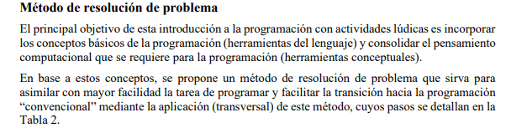***Metodo de resolucion de problemas***

